Урок 22.
Переключатели и индикаторные кнопки и их использование во время создания проектов. Контейнер
Цели:
- Вырабатывать практические навыки в использовании Переключатели и индикаторные кнопки и их использование во время создания проектов. Контейнер.
- развивать навыки создания проектов;.
3. воспитывать дисциплинированность, ответственность, интерес к программированию на Visual Basic.

Ход урока.
      - Орг. Момент.
      - Новая тема.
Через индикаторные кнопки (CheckBox) и переключатели (OptionButton) сообщают о активность того или иного параметра и дают возможность его изменять. Щелчок на индикаторе (CheckBox) устанавливает или отменяет значение параметра: если на индикаторе отображается значок V-это означает, что параметр активен(включен). Каждый отдельный индикатор не зависит от других.
На панели инструментов Visual Basic контрольный индикатор обозначен пиктограммой .
Переключатели (OptionButton) всегда рассматриваются в группе и обеспечивают выбор некоторого одного варианта из нескольких возможных. Когда один пкреключатель активен( в кружочке отображается точка), то другие-выключаются.
Переключатели и индикаторные кнопки кроме стандартних свойств имеют дополнительные, например, Value- состояние.
Значения: True (активен) и False( не активен).
Для индикатора значение данного свойства можно изменять в интервале от 0 до 2. 0 - Не отмечено; 1- индикатор установлен; 2- не активен.

- Практическая работа.
Задача1. В окне формы создать текстовое поле и 4 индикаторных кнопки (CheckBox) с названиями типов начертания текстов: жирный, курсив, зачеркнутый, подчеркнутый.
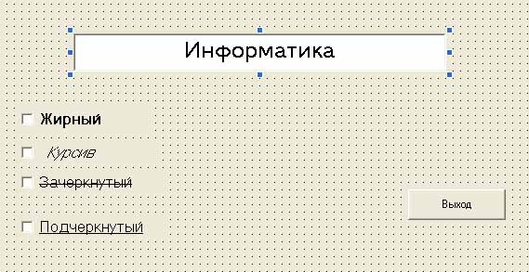
При щелчке на индикаторной кнопке (соответственно) изменяется начертание текста в текстовом поле(textBox).
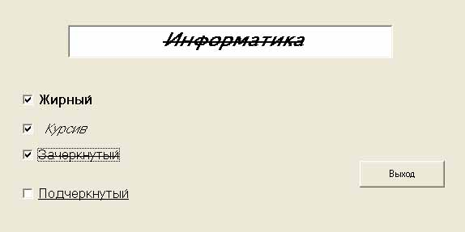
Программный код:
Private Sub Check1_Click()
If Check1.Value = 1 Then
Text1.FontBold = True
Else
Text1.Font.Bold = False
End If
End Sub

Private Sub Check2_Click()
If Check2.Value = 1 Then
Text1.FontItalic = True курсив
Else
Text1.FontItalic = False
End If
End Sub

Private Sub Check3_Click()
If Check3.Value = 1 Then
Text1.FontStrikethru = True зачеркнутый
Else
Text1.FontStrikethru = False
End If
End Sub

Private Sub Check4_Click()
If Check4.Value = 1 Then
Text1.FontUnderline = True подчеркнутый
Else
Text1.FontUnderline = False
End If
End Sub

Private Sub Комманда2_Click() выход
End
End Sub
Задача 2.
Демонстрация работы переключателей.
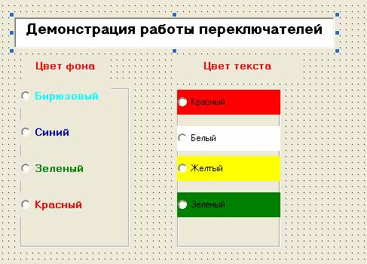
Рисунок 1.
Алгоритм работы:
Создать на форме:
- Текстовое поле с текстом «Демонстрация работы переключателей»;
- Для выбора пользователем нескольких переключателей одновременно их нужно поделить на группы с помощью контейнера. Это позволит выбирать по 1 переключателю в каждой группе. Потому нужно создать. 2 контейнера с помощью объекта Frame- контейнер, рамка.
- В каждом контейнере создать по 4 переключателя (OptionButton) с соответствующими заголовками(Caption) – смотри рисунок 1.
- Для каждого переключателя создать программный код:
Option Explicit

Private Sub Option1_Click()
Text1.BackColor = QBColor(3) цвет фона; свойство текстового поля- BackColor; 4-красный; 1-синий; 2-зеленый; 3-бирюзовый;14- желтый; ,15-белый и т. д.)
End Sub

Private Sub Option2_Click()
Text1.BackColor = QBColor(1)
End Sub

Private Sub Option3_Click()
Text1.BackColor = QBColor(2)
End Sub

Private Sub Option4_Click()
Text1.BackColor = QBColor(4)
End Sub

Private Sub Option5_Click()
Text1.ForeColor = QBColor(4) (цвет текста; свойство текстового поля - ForeColor; 4-красный; 1-синий; 2-зеленый; 3-бирюзовый;14- желтый; 15-белый и т. д.)

End Sub

Private Sub Option6_Click()
Text1.ForeColor = QBColor(15)
End Sub

Private Sub Option7_Click()
Text1.ForeColor = QBColor(14)
End Sub

Private Sub Option8_Click()
Text1.ForeColor = QBColor(2)
End Sub

Результат работы программы смотри на рисунке 2.
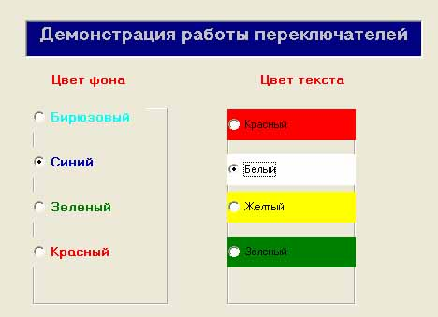
Рисунок 2.

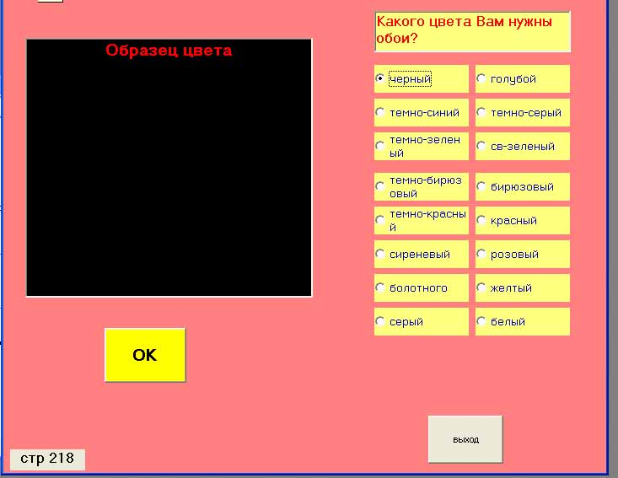

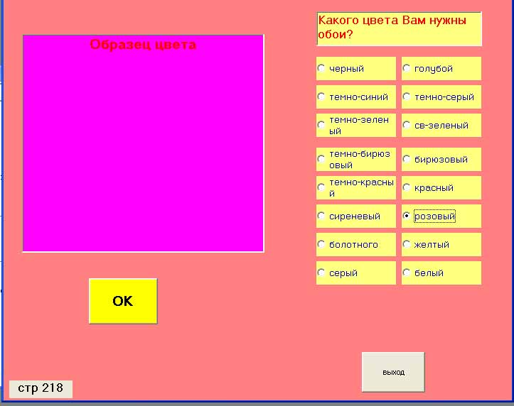

Private Sub Комманда1_Click()
With CommonDialog1
.ShowColor
Метка3.BackColor = .Color
End With

End Sub

Private Sub Комманда 2_Click()
End
End Sub

Private Sub Опция1_Click(Index As Integer)
Метка3.BackColor = QBColor(Index)
End Sub

